Prosimy o zgłoszenie udziału w spotkaniu do dnia **22.01.2016r.**

Zgłoszenia można dokonać:

* na adres e- mail: [alasinska@pupstalowawola.pl](mailto:alasinska@pupstalowawola.pl)
* telefonicznie: 15 643 37 50
* osobiście w siedzibie PUP, ul. Dmowskiego 8, pokój nr 1.

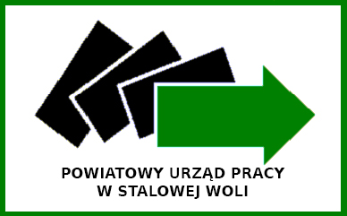 

**Powiatowy Urząd Pracy w Stalowej Woli**

**i**

**Regionalna Izba Gospodarcza w Stalowej Woli**

**zapraszają na spotkanie informacyjne**

***„Wspieranie zatrudnienia oraz tworzenia nowych miejsc pracy  
 – oferta PUP i RIG dla pracodawców i przedsiębiorców na 2016 rok”***

**MIEJSCE SPOTKANIA:**

**Regionalna Izba Gospodarcza w Stalowej Woli, ul. 1-go Sierpnia 26b**

**TERMIN SPOTKANIA:**

**28 stycznia 2016 roku, godz. 10:00**

**PROGRAM SPOTKANIA:**

1. Programy aktywizacji zawodowej osób bezrobotnych w 2016 roku, a w szczególności:

* pomoc urzędu pracy w zatrudnianiu młodych bezrobotnych, w tym m.in. nowy instrument realizowany   
  od 01.01.2016r. *– refundacja części kosztów poniesionych na wynagrodzenia, nagrody i składki   
  na ubezpieczenia społeczne skierowanych bezrobotnych do 30 roku życia,*
* dofinansowanie zatrudnienia osób powyżej 50 roku życia.

2. Projekty współfinansowane ze środków Unii Europejskiej w ramach Europejskiego Funduszu Społecznego:

* „Aktywizacja osób młodych pozostających bez pracy w powiecie stalowowolskim”,
* „Aktywizacja osób powyżej 29 roku życia pozostających bez pracy w powiecie stalowowolskim”.

3. Krajowy Fundusz Szkoleniowy (KFS) – finansowanie kształcenia ustawicznego pracowników   
i pracodawców – nowe zasady na 2016 rok.

4. Pośrednictwo pracy oraz poradnictwo zawodowe dla pracodawców.

5. Oferta usług Regionalnej Izby Gospodarczej w Stalowej Woli dla przedsiębiorców oraz osób planujących rozpocząć własną działalność gospodarczą.

***Serdecznie zapraszamy***